ГОСУДАРСТВЕННОЕ БЮДЖЕТНОЕ ОБРАЗОВАТЕЛЬНОЕ УЧРЕЖДЕНИЕ ВЫСШЕГО ПРОФЕССИОНАЛЬНОГО ОБРАЗОВАНИЯ

АЛТАЙСКИЙ ГОСУДАРСТВЕННЫЙ МЕДИЦИНСКИЙ УНИВЕРСИТЕТ МИНИСТЕРСТВА ЗДРАВООХРАНЕНИЯ РФ

КАФЕДРА СУДЕБНОЙ МЕДИЦИНЫ С ОСНОВАМИ ПРАВА

**РЕФЕРАТ,**

выполненный студентами

Группы № 553 фармацевтического факультета

по теме: «Проблемы совершенствования профессиональных знаний фармацевтическими работниками».

Выполнили: студенты группы № 553

Ответственные исполнители:

Дубовняк Ю.В.

Савенко А.И.

Узбякова Э.Р.

Руководитель: преподаватель кафедры

Якименко Татьяна Ивановна

г. Барнаул, 2014 год

**Оглавление:**

Введение…………………………………………………………………………..….3

Ход исследования…………………………………………………………………..12

Пути решения проблем…………………………………………………………..….17

Заключение…………………………………………………………………………..22

Библиографический спосок……...………………………………………………...23

**Введение**

Современная система фармацевтической помощи, направленная на повышение качества жизни больных, зависит от высококвалифицированных специалистов фармацевтической отрасли, компетентность которых формируется в процессе профессионального становления. От фармацевтических работников требуется использование полученных знаний, умений, навыков и готовность к профес-сиональному саморазвитию.

Современный фармацевтический рынок характеризуется высоким уровнем конкуренции, в то же время персонал, обеспечивающий эффективность работы фармацевтической организации, не подготовлен быстро адаптироваться к дея-тельности в данных условиях.

В фармацевтической отрасли отмечается нарастание таких негативных тен-денций, как: несовершенство механизма взаимодействия профессионального образования и  фармацевтического рынка, замедленная адаптация и профес-сионализация выпускников ВУЗов, несоответствие между возрастающими за-просами потребителей лекарственных средств (ЛС) и уровнем знаний специ-алистов, что оказывает влияние на процесс профессионального становления специалистов и, как следствие, на качество оказываемой фармацевтической помощи.

Изложенные тенденции обусловили выбор темы исследования и определили его цели и задачи.

Целью проведенного исследования является анализ проблем совершенство-вания процесса профессионального становления фармацевтических специалис-тов в системе фармацевтической помощи.

Для достижения цели необходимо решить следующие задачи:

1. Анализ проблем в данной отрасли (на основе социологического исследования);
2. Изучение нормативной и исследовательской базы;
3. Формирование рекомендаций и путей решения выявленных проблем.

Объекты и методы исследования.

Объектами исследования являются данные социологического исследования фармацевтических организаций, а именно:

1. Аптека ООО « ДокторФарм», сеть аптек Хелми. Аптека по адресу пр. Ленина 22. ТЦ «Невский», Новикова Елена Николаевна, зав. аптекой.
2. Аптека ООО «Адонис», сеть аптек Первая помощь. Аптека по адресу Антона Петрова 219Б, ТЦ «Огни», Фомина Наталья Васильевна, зав аптекой.
3. Аптека ООО « Циркон», сеть аптек Первая помощь. Аптека по адресу ул. Энтузиастов 13, Ушакова Надежда Николаевна, зав. аптекой.
4. Аптека ООО «Карандаш», сеть аптек Хелми. Аптека по адресу пос. Южный, ул. Чкалова 29, Минаева Татьяна Геннадьевна, зав аптекой.
5. Аптека ООО « ДокторФарм», сеть аптек Хелми. Аптека по адресу ул. Пушкина 74, Щетинина Светлана Викторовна, зав. аптекой.
6. Аптека ООО « А-Омега», сеть аптек Первая помощь. Аптека по адресу ул. Георгия Исакова 260, ТЦ« Бум», Стасюк Татьяна Сергеевна, зав. аптекой.
7. Аптека ООО «Флагман». Аптека по адресу пр. Комсомольский 104, Пономаренко Е.Г., зав. аптекой.
8. Аптека ООО «ДокторФарм», сеть аптек Хелми. Аптека по адресу ул. Антона Петрова 176, Иванова Людмила Николаевна, зав. аптекой.
9. Аптека ООО «ДокторФарм», сеть аптек Хелми. Аптека по адресу пр. Социалистический 61, Евженко Любовь Дмитриевна, зав. аптекой.
10. Аптека ООО «Визион Оптика», сеть аптек Первая помощь. Аптека по адресу пр. Ленина 55, Оводкова И.А., зав. аптекой.
11. Аптека «Любимая». Аптека по адресу пр. Комсомольский 110, Бочер Инна, провизор.
12. Аптека ООО «Надежда». Аптека по адресу пр. Комсомольский 88, Раку Е.А., зав. аптекой.
13. Аптека, сеть аптек Первая помощь. Аптека по адресу ул. Димитрова 62, Слободян А.Н., зав. аптекой.
14. Аптека ООО НПФ «Алтайский букет». Аптека по адресу пр. Ленина 40, Гусарова Ирина Анатольевна, зав. аптекой.
15. Аптека «Шэтл-фарм». Аптека по адресу ул. Чкалова 57, Ширинова Лариса Викторовна, зав. аптекой.
16. Аптека «АлтФарм». Аптека по адресу ул. Чкалова 57, Галомовина Татьяна Игоревна, зав. сетью аптек.
17. Аптека, сеть аптек Хелми. Аптека по адресу пр. Красноармейский 64, Злобина Галина Ивановна.
18. Аптечный пункт № 85, сеть аптек Первая помощь. Аптека по адресу Змеиногорский тракт 104/м5, Смирнова Марина Владимировна, зав. аптекой.
19. Аптека «Новая». Аптека по адресу пр. Строителей 25, Морозова Анастасия Сергеевна, провизор.
20. Аптека, сеть аптек Первая помощь. Аптека по адресу ул. Ленина 63а, Легостаев Дмитрий Владимирович, провизор.

В данном исследовании проводилось изучение мнения руководителей и провизо-ров аптечных организаций. Основным методом получения информации являлось анкетирование.

Образец анкеты:

«Проблемы совершенствования профессиональных знаний фармацевтических работников»

1. **Как Вы оцениваете уровень профессиональной подготовки выпускника фармацевтического факультета АГМУ?**

а) Квалифицированный специалист

б) Специалист с преобладанием теоретических знаний, не имеющий опыта в фармацевтической деятельности.

в) Специалист хорошо ориентирующийся в правовых основах фармацевтической деятельности, знающий законы, умеющий пользоваться НД и т.д.

г) предложите свой вариант.

1. **Какое внимание уделяет ваша организация обучению молодых специалистов?**

а) Наша организация активно принимает участие в обучении сотрудников

б) Значительное, но считает, что основное обучение будет происходить в процессе трудовой деятельности при общении с клиентами

в) Не значительное, т. к. считает, что все необходимые знания были получены в учебном заведении

г) предложите свой вариант

1. **С какой основной проблемой сталкиваются фармацевтические работники в процессе трудовой деятельности?**

а) Консультирование посетителей по ЛП

б) Сложность определить потребности, не умение находить общий язык с посетителями

в) Выполнение кассовых операций

г) Не знание законов

д) предложите свой вариант

1. **Кто, по вашему мнению, несет ответственность за качество оказания фармацевтической помощи?**

а) Образовательное учреждение в котором обучался специалист

б) Организация в которой работает специалист

в) Заведующий аптечной организации

г) Сам фармацевтический работник, оказывающий профессиональную помощь

д) предложите свой вариант

1. **Что, по вашему мнению, необходимо предпринять в отношении фармацевтических специалистов в целях улучшения профессиональных качеств?**

а) Необходимо проводить дополнительные тренинги по работе с клиентами

б) Необходимо мотивировать работников к повышенному изучению ассортимента товара

в) Планировать рабочий график так, чтобы «опытные» сотрудники всегда могли прийти на помощь «молодым»

г) внести изменения в учебные планы и программы профессионального образования

д) предложите свой вариант

1. **Как происходит процесс обучения фармацевтических работников в вашей организации?**

а) Опытные сотрудники делятся своими знаниями и служат примером для молодых специалистов

б) Работники совершенствуют свои знания при общении с фармацевтическими представителями

в) Руководитель предъявляет дополнительные требования, кроме основных обязанностей , по совершенствованию профессиональных знаний

г) Различные методы поощрений и наказаний

д) предложите свой вариант.

**Результаты исследования:**

В результате проведенного анкетирования сотрудников и руководителей аптечных организаций, мнения респондентов разделились следующим образом:

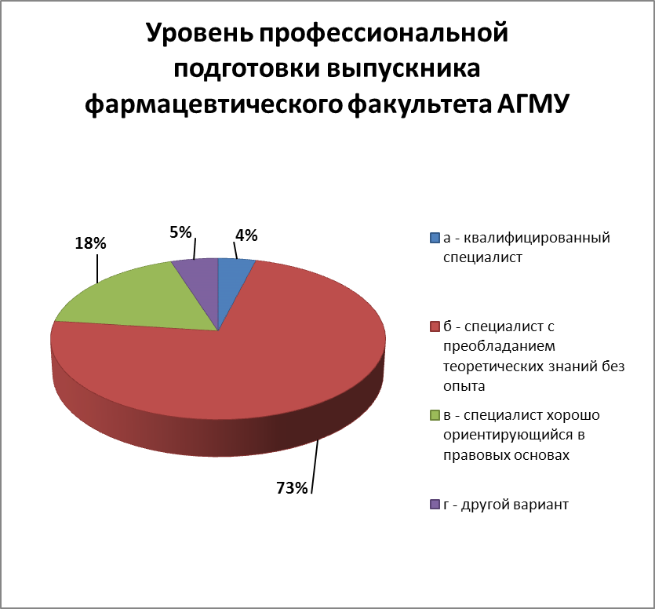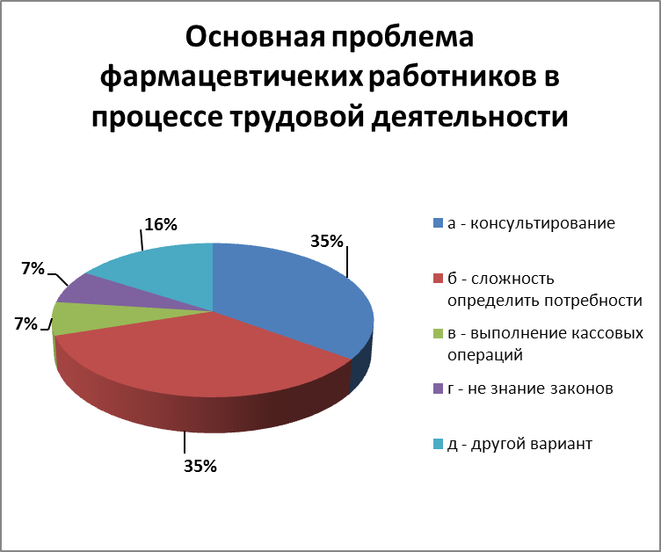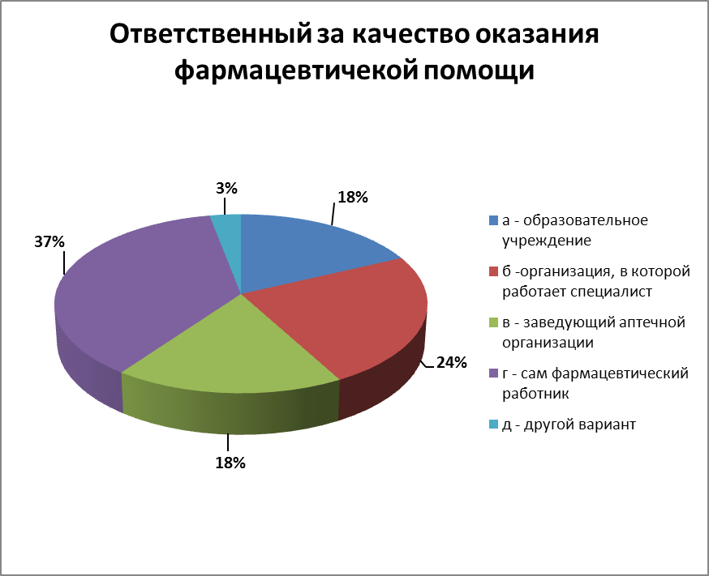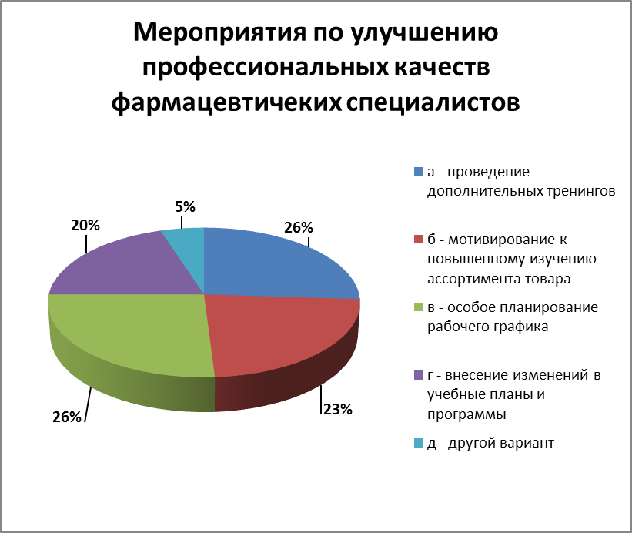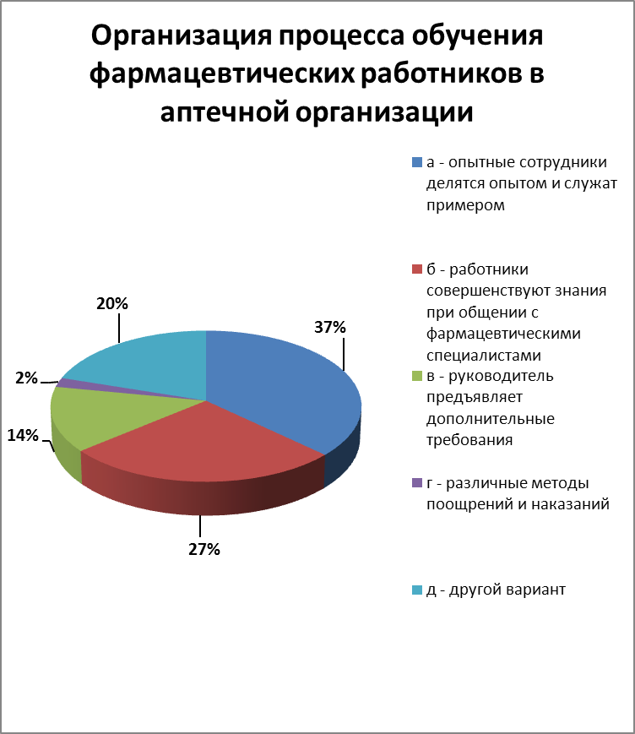

На основании данного социологического исследования были выделены следующие проблемы:

1. Проблема профессиональной подготовки провизоров в высших учебных заведениях.

2. Проблема заинтересованности фармацевтический организаций в повышении знаний своих сотрудников.

3. Проблема недостаточной нормативной базы.

4. Проблема подготовки программ повышения квалификации провизоров.

**Ход исследования:**

Выявленные проблемы были структурированы и рассмотрены каждая в отдель-ности.

*Проблема подготовки Провизоров в высших учебных заведениях:*

В настоящее время базовая подготовка провизоров в России осуществляется высшими и средними профессиональными фармацевтическими учебными за-ведениями по специальности «Фармация», которая включена в перечень специ-альностей высшего профессионального образования (квалификация «прови-зор») и среднего профессионального образования (квалификация «фармацевт» и «фармацевт с углубленной подготовкой»). Поэтому вопрос реорганизации фармацевтического образования должен рассматриваться в целом как подго-товка специалистов для фармацевтической отрасли.

Одной из важнейших стратегических целей фармацевтического высшего про-фессионального и последипломного дополнительного образования является приведение образовательной системы в соответствие с современными требова-ниями динамично развивающегося рынка труда. Также необходимо создание механизмов устойчивого развития и постоянного обновления с учетом соци-альных и экономических запросов потребителей и, что не мало важно, работо-дателей.

Современные выпускники фармацевтических образовательных учреждений по-прежнему подготавливаются с уклоном работы в производственных аптеках и на производстве лекарств (на заводах). Однако, все последние годы рынку не-обходимы специалисты совсем другого формата. В России открывается огром-ное количество аптек по продаже готовых лекарственных форм, аптечных су-пермаркетов, профильных аптечных магазинов.

В ассортименте крупных аптек — до 20 000 наименований товаров, о большин-стве из которых студенты ничего не слышали за весь свой срок обучения. Такие студенты приходят на работу в аптеку и проявляют абсолютную безграмот-ность, и как следствие, они неспособны оказывать качественную консульта-тивную помощь в необходимом объеме.

При этом сложность задач, решаемых провизором, постоянно увеличивается, что обусловлено целым рядом причин.

Во-первых, неуклонно увеличивается количество лекарственных препаратов (ЛП), при этом 70% ассортимента состоит из препаратов-аналогов, в частности незначительных модификаций известных молекул (так называемых «me too drugs»), фармацевтических копий (генерики / дженерики), а также второсте-пенных ЛП и необоснованных комбинаций известных лекарственных веществ. При этом некоторые ЛП обладают неблагоприятным соотношением эффектив-ность / безопасность. В аптечных условиях указанные факты делают весьма сложной задачу бренд-дженериковой, и тем более, терапевтической замены ЛП в соответствии с назначениями врача и с учетом финансовых или иных пред-почтений пациента.

Во-вторых, существует огромное количество ЛП безрецептурного отпуска, в отношении которых аптечный работник особенно часто вынужден предостав-лять достаточную информацию, зачастую осуществляя помощь в выборе ЛП при отсутствии достаточных нозологических данных о самом пациенте.

В-третьих, не секрет, что существует объективный лимит времени на весь про-цесс контакта работника аптечной организации с пациентом, что обуславливает особенную сложность задачи предоставления наиболее важной информации в минимальном объеме и необходимости быстрого принятия решения в выборе и предложении конкретного препарата. Все вышеперечисленное существенно за-трудняет адекватный выбор действительно эффективных, безопасных и срав-нительно недорогих препаратов приемлемого качества.

Провизор должен также хорошо знать клиническую фармакологию (фармако-кинетику, фармакодинамику), фармакоэкономику, взаимозаменяемость, осо-бенности применения, совместимость современных лекарственных средств, их побочные действия и т.д. Консультативная роль аптечного работника возрас-тает с каждым днем. Для того чтобы полностью удовлетворять потребностям клиентов, провизорам необходимо давать грамотные рекомендации, консуль-тации не только по рецептурным и безрецептурным медикаментам, но и по средствам красоты, здоровья, гигиены, лечебному питанию, изделиям меди-цинского назначения, медицинской технике, минеральным водам и др.

*Проблема подготовки программ повышения квалификации провизоров:*

Как известно, существует ряд психолого-педагогических особенностей слу-шателей курсов последипломного образования (провизоров и фармацевтов), со-ответственно, при разработке качественных лекционных и других учебных ма-териалов для данного контингента, преподаватель должен решить ряд проблем. Во-первых, для многих специалистов характерно мнение о достаточном уровне собственной профессиональной подготовки, что обуславливает необходимость выбора интересных и востребованных тем для чтения лекций. Например, по дисциплине «фармакология» абсолютно очевидным представляется, что основ-ной акцент следует сделать на группах препаратов безрецептурного отпуска. При этом повышается необходимость предоставления новейшей информации, например информации о впервые зарегистрированных ЛП, утвержденных но-вых показаниях к применению и новых лекарственных формах уже известных препаратов, акцентирование ранее не известных побочных эффектов и т.д. Очевидно, что каждый практикующий специалист имеет собственное мнение о конкретном лекарственном препарате на основании различных источников ин-формации (справочники, учебники, книги, статьи, Интернет, реклама, советы коллег, личный опыт и др.), зачастую ориентируясь на разнонаправленные и порой взаимоисключающие рекомендации. Поэтому особенно важным является предоставление слушателям достоверной, надёжной и научно обоснованной ин-формации.

Другой распространенной проблемой у данного контингента обучаемых явля-ется утрата навыков внимательного сконцентрированного слушания и моно-тонного записывания лекционного материала, что диктует необходимость чет-кого планирования системы и времени изложения материала.

*Проблема недостаточно разработанной нормативной базы:*

В 2010 г. был принят Приказ Минздравсоцразвития России от 23.07.2010 N 541н, утвердивший единый квалификационный справочник должностей руко-водителей, специалистов и служащих, раздел «Квалификационные характерис-тики должностей работников в сфере здравоохранения», зарегистрированный в Минюсте РФ 25.08.2010 №18247. В 2011 г. был принят Приказ Минздравсоцразвития России от 07.07.2009 № 415н об утверждении квалифи-кационных требований к специалистам с высшим и послевузовским медицин-ским и фармацевтическим образованием в сфере здравоохранения, зарегистри-рованный в Минюсте России 09.07.2009 № 14292. В 2012 г. вышел Приказ Минздрава России от 03.08.2012 № 66н об утверждении Порядка и сроков со-вершенствования медицинскими работниками и фармацевтическими работни-ками профессиональных знаний и навыков путем обучения по дополнительным профессиональным образовательным программам в образовательных и науч-ных организациях, зарегистрированный в Минюсте России 04.09.2012 № 25359. Этими правовыми актами установлено, какие категории медицинских и фарма-цевтических работников и в каком порядке необходимо направлять на обуче-ние.

Также существует государственный стандарт, где излагается, кто является про-визором и какими знаниями он должен обладать. Но ни в одном из НД не из-ложено, какие квалификационные требования предъявляются к провизорам (фармацевтам) с определенным опытом работы (3 года, 5 лет, 10 лет), какими они должны обладать знаниями, умениями и навыками. Требования, перечис-ленные в Приказе Минздравсоцразвития России от 23.07.2010 N 541н, утвер-дивший единый квалификационный справочник должностей руководителей, специалистов и служащих, раздел «Квалификационные характеристики дол-жностей работников в сфере здравоохранения», зарегистрированный в Минюсте РФ 25.08.2010 №18247 к обязательным знаниям провизора, делают практически невозможным подобрать специалиста.

**Пути решения проблем:**

*Внедрение мотивационных образовательных систем*. Необходимо реформиро-вание образования, предусматривающее разработку и внедрение эффективных мотивационных систем, направленных на углубленное освоение теоретических основ и привитие устойчивых профессиональных навыков фармацевтической де-ятельности.

Согласно данным исследований мотивационные системы играют немаловажную роль в повышении эффективности работы сотрудника ( Шарахова Елена Филип-повна « Теоретические и методологические основы формирования системы уп-равления персоналом аптечной организации» диссертация доктора фармацевти-ческих наук, 2005 года)[ http://www.dissers.info/abstract_224257.html].

Для каждого психотипа определены базовые виды стимулирования, а также не-желательные и нейтральные стимулы (таблица 1).

**Таблица 1** Возможность применения различных видов стимулирования в зависимости от психотипа

|  |  |  |  |  |  |
| --- | --- | --- | --- | --- | --- |
| Формы стимулиро-вания | Инструмента-льный | Профессиона-льный | Патриотичес-кий | Хозяйский | Люмпенизи-рованный |
| 1 | 2 | 3 | 4 | 5 | 6 |
| Негативные | нейтральный | запрещен | применим | запрещен | базовый |
| Денежные | базовый | применим | нейтральный | применим | нейтральный |
| Натуральные | применим | нейтральный | применим | нейтральный | базовый |
| Моральные | запрещен | применим | базовый | нейтральный | нейтральный |
| Патернализм | запрещен | запрещен | применим | запрещен | базовый |
| Условия работы | нейтральный | базовый | нейтральный | применим | запрещен |
| Участие в управлении | нейтральный | применим | применим | базовый | запрещен |

Применяя данную теорию на практике можно добиться более полного соответ-ствия между потребностями студентов и применяемыми стимулами.

Возможные формы стимулирования:

1. Общие:
2. создание "корпоративного духа" и "корпоративной культуры";
3. организация питания внутри ВУЗа;
4. оплата транспортных расходов;
5. медицинское обслуживание;
6. помощь в получении дополнительного образования;
7. программы страхования;
8. проведение физкультурно-оздоровительных мероприятий;
9. организация совместных поездок.
10. Индивидуальные:
11. Негативные:

* Замечание;
* Выговор;
* Постоянный контроль;
* Лишение стипендии.

1. Денежные:

* Поступательное увеличение стипендии;
* Оплата изобретений, усовершенствований и идей;
* Премии.

1. Моральные:

* Похвала;
* Объявление лучшим студентом;
* Грамота;
* Фотография на доске почета;
* Конкурсы “Лучший по профессии”;
* Благодарственные письма семье.

1. Натуральные:

* Оплата мобильной связи;
* Дополнительные дни к каникулам;
* Оплата жилья;
* Оплата питания (талоны);
* Скидки на лекарства.

1. Патернализм (забота о работнике):

* Решение личных и семейных проблем;
* Семейные поездки;
* Праздники для детей;
* Подарки для членов семьи, детей;
* Путевки для членов семьи.

1. Условия работы:

* Гибкий график;
* Удаленность от дома.

1. Участие в управлении:

* Участие в принятии стратегических решений;
* Поручение руководства проектами.

*Принятие образовательных стандартов нового поколения*. Пересмотрение обра-зовательной программы (Федеральный Государственный Образовательный Стан-дарт): норм трудоемкости, объема учебной нагрузки; увеличение часов по дис-циплинам: Фармакология, Клиническая фармакология, УЭФ, Фармакогнозия, Фармацевтическая химия, Медицинское и фармацевтическое товароведение, Микробиология, Психология; сокращение часов по дисциплинам: История Рос-сии, Политология, Физическая культура, Биоэтика, Философия, Социология, Иностранный язык.

Создание действующей образовательной аптеки на базе высшего учебного заве-дения, где осуществлялась бы наработка практических навыков у студентов. Увеличение часов практики на базе действующих аптек. Увеличения финанси-рования вуза для пополнения и обновления материальной базы (реактивов, лабо-раторного оборудования).

Предполагая научную основу фармацевтической программы, целесообразно ее реализовать по традиционным направлениям (управление и экономика фармации, фармацевтическая технология и биотехнология, фармацевтическая химия и фар-макогнозия) и, кроме того, следует предусмотреть увеличение количества про-фильных дисциплин у провизоров, путем добавления таких дисциплин как: кли-ническая фармация, фармакоэкономика и товароведение.

*Внедрение новых образовательных технологий*. Повышение эффективности учеб-ного процесса невозможно без внедрения новых образовательных технологий. Расширение процесса использования учебных визуальных материалов, тренаже-ров и решение ситуационных задач позволят нивелировать проблемы с недоступ-ностью учебных и производственных практик на передовых фармацевтических предприятиях, на предприятиях по возделыванию лекарственных растений и т.д..

*Пересмотрение программ послевузовского образования.* Подготовка оптималь-ного объема информации, использование инновационных методов, например, при помощи мультимедийного сопровождения лекции. Важно создать условия для записывания материала: повторение наиболее существенной информации, использование пауз, озвучивание рекомендаций записать тот или иной фраг-мент. Целесообразным может оказаться предоставление каждому слушателю индивидуального комплекта печатных или электронных материалов, которые в дальнейшем обучающиеся могут забрать с собой. Следует отдельно подчер-кнуть и положительные особенности обучения работающих специалистов. Большинство слушателей курсов повышения квалификации проявляют высо-кий интерес к предоставляемой учебной информации (с условием, что она явля-ется востребованной и актуальной), что характеризуется поддержанием тиши-ны, дисциплины и появлению множества контекстных вопросов с разрешения лектора. Это создает благоприятную психолого-педагогическую атмосферу и позволяет легче вовлечь в активный процесс восприятия информации пассив-ных слушателей.

В этом году кафедра «управления экономики фармации» модифицировала пос-левузовское образование с учетом особенностей фармацевтического специалис-та приходящего на переподготовку. Вследствие чего данной проблемы может больше не возникнуть в результате проведенного исследования.

**Заключение**

В результате проведенного исследования были выявлены следующие проб-лемы: проблема профессиональной подготовки провизоров в высших учебных заведениях, низкая заинтересованность фармацевтических организаций в по-вышении знаний своих сотрудников, недостаточность нормативной базы, проблема подготовки программ повышения квалификации провизоров.

Предложены пути решения этих проблем: внедрение мотивационных образо-вательных систем, принятие образовательных стандартов нового поколения, внедрение новых образовательных технологий, пересмотрение программ после-вузовского образования.

По мнению исследователей, внедрение данных предложений приведет к повы-шению уровня и глубины профессиональных знаний фармацевтических работ-ников, что в свою очередь обеспечит повышение качества обслуживания насе-ления.

**Библиографический список:**

1. "Экономический вестник фармации" № 9, 2004, ст. А.М. Битерякова "РЕШЕНИЕ НЕКОТОРЫХ ПРОБЛЕМ ФАРМАЦЕВТИЧЕСКОГО РЫНКА ТРУДА".
2. http://www.dissers.info/abstract_224257.html
3. Вестник ассоциаций аптечных учреждений, № 5 2014 г.,
4. «Фармацевтический вестник»№18 (592) Май 25, 2010 г,ст.[ВЫСШАЯ ШКОЛА: «До нас провизоров в крае не готовили никогда»](http://www.pharmvestnik.ru/publs/staryj-arxiv-gazety/19667.html)
5. «Фармацевтический вестник»№30 (646) Сентябрь 27, 2011г.ст.[Профессиональная этика и деонтология фармацевта: прошлое, настоящее, будущее?](http://www.pharmvestnik.ru/publs/staryj-arxiv-gazety/27054.html)
6. http://www.mprj.ru/archiv_global/2013_4_21/nomer/nomer13.php РАЗВИТИЕ СОЦИАЛЬНО-ПСИХОЛОГИЧЕСКИХ ИССЛЕДОВАНИЙ В ФАРМАЦЕВТИЧЕСКОЙ ОТРАСЛИ РОССИИ, Лаврентьева Л.И. (Ярославль), Лоскутова Е.Е. (Москва),Соколова К.С. (Ярославль)
7. http://www.dissercat.com/content/sovershenstvovanie-protsessa-professionalnogo-stanovleniya-farmatsevticheskikh-rabotnikov-v- Совершенствование процесса профессионального становления фармацевтических работников в системе фармацевтической помощи, Соколова О.В.
8. <http://vestnik.mednet.ru/content/view/165/30/> Стратегические направления кадровой политики в условиях модернизации системы здравоохранения, 2010 г, Андреева И.Л.
9. «Фармацевтический вестник»№19 (551) Июнь 02, 2009 г. [«Участникам фарм.рынка нужна правовая грамотность»](http://www.pharmvestnik.ru/publs/staryj-arxiv-gazety/uchastnikam-farmrynka-nuzhna-pravovaja-gramotnostj.html)
10. http://nsportal.ru/shkola/raznoe/library/2014/03/17/statya-na-temu-problemy-sovremennogo-farmatsevticheskogo ПРОБЛЕМЫ СОВРЕМЕННОГО ФАРМАЦЕВТИЧЕСКОГО ОБРАЗОВАНИЯ, Илькевич Т.Г. 2010г.